KONU : RENK ÇALIŞMASI
ETKİNLİK ADI : ANA VE ARA RENKLERLE YÜZEY DÜZENLEME
KADEME : İLKOKUL 1.SINIF
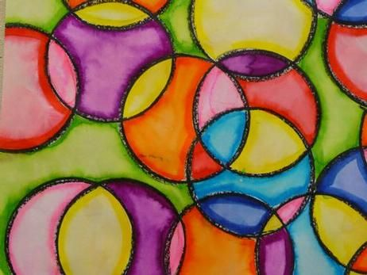

AMAÇ :Görsel sanat çalışmasını oluştururken sanat elemanları ve tasarım ilkelerini kullanabilme. Ana renk ve ara renkleri ayırt edebilme.

MALZEMELER :
- RESİM KAĞIDI
- RESİM KALEMİ, SİLGİ
- YUVARLAK NESNE (yuvarlak çizmeyi kolaylaştıracak koli bandı, bardak, kase vb. nesne)
- SULUBOYA
- FIRÇA
- SU KABI

AÇIKLAMA : İlk olarak resim kağıdına yuvarlak bir nesne ya da pergel yardımıyla yuvarlaklar çizilir. Yuvarlaklar aynı büyüklükte olabileceği gibi farklı büyüklüklerde de olabilir. Çizilen yuvarlakların içi ve birbiriyle kesişen yerleri suluboya ile boyanır.

PÜF NOKTASI :
EK BİLGİ :
DİKKAT! :

ÖRNEK RESİM :
